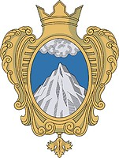

Совет Депутатов
Копорского сельского поселения
Ломоносовского муниципального района
Ленинградской области

Пятый созыв

20 сентября 2024 года № 1

Об избрании главы
Копорского сельского поселения

В соответствии со статьей 25 Устава Копорского сельского поселения Ломоносовского муниципального района Ленинградской области, совет депутатов Копорского сельского поселения

РЕШИЛ:

- Избрать главой Копорского сельского поселения Ломоносовского муниципального района Ленинградской области депутата Дикого Алексея Владимировича.
- Настоящее решение вступает в силу с момента его принятия.
- Настоящее решение опубликовать в средствах массовой информации и разместить на официальном сайте Копорского сельского поселения

Глава Копорского сельского поселения: А.В. Дикий

